INFORME DE EVALUACION DEL SISTEMA DE CONTROL INTERNO
ESE SANTIAGO DE TUNJA

Evaluación independiente sistema de control interno diciembre 2025.

Fecha de elaboración: 10 de diciembre de 2025.

INTRODUCCION

De conformidad con las disposiciones asignadas contenidas en el Decreto 2106 de 2019 “Por el cual se dictan normas para simplificar, suprimir y reformar trámites, procesos y procedimientos innecesarios existentes en la administración pública” artículo 156 donde señala que “el Jefe de la Unidad de la Oficina de Control Interno o quien haga sus veces, deberá publicar cada seis 6 meses, en el sitio web de la entidad, un Informe de evaluación independiente del estado del Sistema de Control Interno de acuerdo con los lineamientos que imparta el Departamento Administrativo de la Función Pública”, se presenta informe de seguimiento realizado a la ESE Santiago de Tunja, correspondiente al segundo semestre de la vigencia 2023.
De acuerdo con la expedición del Decreto 1499 de 2017 “Por medio del cual se modifica el Decreto 1083 de 2015, Decreto Único Reglamentario del Sector Función Pública, en lo relacionado con el Sistema de Gestión establecido en el artículo 133 de la Ley 1753 de 2015”, se crea un solo Sistema de Gestión y se alinea con el Sistema de Control Interno, hoy todas las entidades públicas requieren actualizar y/o implementar el Modelo Integrado de Planeación y Gestión MIPG, modelo que incorpora el Modelo Estándar de Control Interno MECI a través de la 7a dimensión del mismo.
La estructura requiere de un análisis articulado frente al desarrollo de las políticas de Gestión y Desempeño contenidas en el modelo y su efectividad en relación con la estructura de control, este último, aspecto esencial para garantizar el buen manejo de los recursos, que las metas y objetivos se cumplan y se mejore la prestación del servicio a los usuarios, ejes fundamentales para la generación de de valor público en la E.S.E. Santiago de Tunja.

OBJETIVO
Evaluar la efectividad del Sistema de Control Interno de la ESE, objetiva y oportuna a través de seguimiento y auditorias que permitan generar alertas tempranas para contribuir con el mejoramiento continuo en la gestión institucional así como realizar un análisis articulado de las políticas de gestión y desempeño contenidas en el modelo y su efectividad en relación con la estructura de control.
ALCANCE
El control interno debe permitir, no obstaculizar, el logro de los objetivos organizacionales, aceptar el riesgo sin hacer nada además de dar seguimiento a los cambios en el riesgo.
METODOLOGIA
La oficina de control interno elaboro el informe de seguimiento presentados por los responsables de los procesos a la oficina de Planeación. Resultados consolidados a través de la herramienta definida por el Departamento de la Función Pública y con base a los resultados de la encuesta diligenciada a través del aplicativo virtual del Departamento Administrativo de la Función Pública DAFP.
INFORME EJECUTIVO
1. Análisis del Índice de Control Interno – FURAG 2025
La gráfica indica:
- Puntaje consultado (ESE Santiago de Tunja): 69,2
- Promedio del grupo par: 81,0
- Mínimo del grupo par: 54
- Máximo del grupo par: 98
Interpretación del puntaje (MECI)
El Índice de Control Interno refleja el grado de implementación, efectividad y madurez del Sistema de Control Interno conforme a los lineamientos del MECI y MIPG.
Un puntaje de 69,2 ubica a la entidad en un nivel medio–alto de avance, evidenciando:
- Fortalecimiento de los componentes del MECI: ambiente de control, gestión del riesgo, actividades de control, información y comunicación, y monitoreo.
- Funcionamiento estructurado de los comités de apoyo (Control Interno, Ética, Gestión y Desempeño, Seguridad del Paciente, entre otros).
- Cumplimiento progresivo de prácticas de autocontrol y aseguramiento razonable.
Aunque el promedio del grupo par (81) está por encima, el comportamiento muestra un avance respecto a vigencias anteriores, lo cual indica mejoras en la operación del Sistema de Control Interno.
Resultados MECI 2024
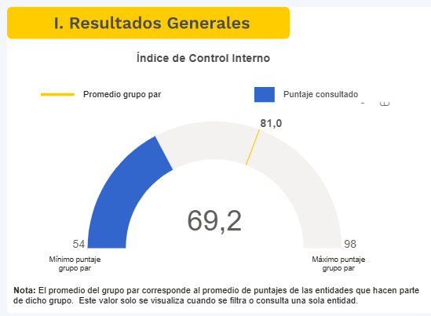

2025 AUMENTO 11.2 %
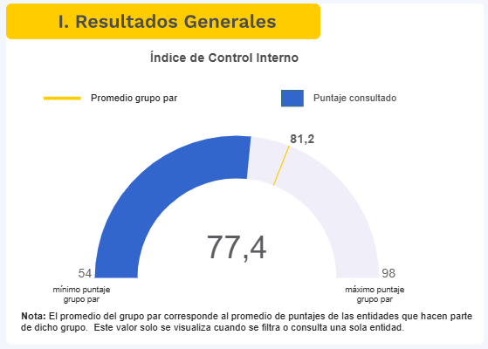
1. Resultados generales observados en las gráficas MECI
Vigencia | Índice de Control Interno (MECI)
2024 | 69,2
2025 | 77,4
Variación | +8,2 puntos
El resultado evidencia un incremento significativo de 8,2 puntos en el Índice de Control Interno entre las vigencias 2024 y 2025, lo cual representa un avance sustancial en la madurez y efectividad del Sistema de Control Interno de la E.S.E. Santiago de Tunja.
2. Análisis del resultado MECI – Vigencia 2024 (69,2)
En la vigencia 2024, el puntaje de 69,2 ubicó a la entidad en un nivel medio de implementación del MECI, caracterizado por:
- Un Sistema de Control Interno formalmente establecido, pero con debilidades en su apropiación operativa.
- Avances parciales en:
  - Gestión del riesgo.
  - Seguimiento a planes de mejoramiento.
  - Funcionamiento de comités institucionales.
- Limitaciones en:
  - Documentación y estandarización de procesos.
  - Seguimiento sistemático a controles.
  - Uso de resultados de auditoría para la toma de decisiones.
Desde Control Interno, el resultado 2024 reflejaba un sistema en transición, con controles definidos, pero aún con brechas en su efectividad y trazabilidad.
3. Análisis del resultado MECI – Vigencia 2025 (77,4)
Para la vigencia 2025, el puntaje de 77,4 evidencia una evolución positiva y sostenida del Sistema de Control Interno, destacándose:
- Mayor apropiación del MECI como herramienta de gestión y no solo de cumplimiento.
- Fortalecimiento del rol estratégico de la Coordinación de Control Interno.
- Mejor articulación entre planeación, gestión del riesgo, evaluación y mejora continua.
El resultado ubica a la E.S.E. en un nivel medio–alto de madurez, acercándose al promedio del grupo par y reduciendo la brecha frente a entidades con mejores prácticas.
4. Justificación técnica de la diferencia entre vigencias 2024 y 2025
(+8,2 puntos en la Dimensión Control Interno de Gestión)
El aumento observado se sustenta en mejoras reales, verificables y coherentes con los componentes del MECI, las cuales se detallan a continuación:
4.1 Ambiente de Control – Mayor fortalecimiento institucional
2024
- Políticas y lineamientos de control interno parcialmente socializados.
- Funcionamiento de comités con enfoque más reactivo que preventivo.
2025
- Fortalecimiento del Comité de Coordinación de Control Interno, con seguimiento efectivo a hallazgos y riesgos.
- Mayor compromiso de la alta dirección con el autocontrol.
- Socialización de responsabilidades de control a líderes de proceso. Impacto en el FURAG:
Mejora en los ítems relacionados con liderazgo, cultura organizacional y compromiso institucional.
4.2 Gestión del Riesgo – Avance significativo
2024
- Mapa de riesgos actualizado de forma general.
- Controles definidos, pero con bajo seguimiento.
2025
- Actualización integral del Mapa de Riesgos Institucional y por procesos.
- Inclusión de riesgos estratégicos, asistenciales, de corrupción, LAFT y operativos.
- Definición clara de responsables, controles y periodicidad de seguimiento.
- Seguimiento periódico en comités institucionales.

Impacto en el FURAG:
Incremento en los puntajes asociados a identificación, análisis, tratamiento y monitoreo del riesgo.
4.3 Actividades de Control – Mayor estandarización
2024
- Procedimientos existentes, pero con desactualización y baja articulación.
- Controles no siempre documentados.
2025
- Actualización y estandarización de procesos y procedimientos.
- Incorporación de controles preventivos y correctivos.
- Fortalecimiento de instructivos, formatos y registros.
- Mayor coherencia entre procesos misionales, estratégicos y de apoyo.

Impacto en el FURAG:
Mejora en los ítems relacionados con controles operativos, administrativos y misionales.

4.4 Información y Comunicación – Mayor trazabilidad
2024
- Información disponible, pero con debilidades en análisis y uso.
- Falencias en calidad de datos.
2025
- Mejora en la oportunidad y calidad de la información.
- Fortalecimiento del proceso de PQRS y transparencia.
- Uso de reportes, matrices y tableros de control.
- Mejor comunicación interna y socialización de resultados.

Impacto en el FURAG:
Incremento en los criterios de transparencia, acceso a la información y comunicación efectiva.
4.5 Monitoreo y Evaluación Independiente – Factor clave del incremento
2024
- Auditorías internas ejecutadas, pero con seguimiento limitado.
- Planes de mejoramiento con rezagos.
2025
- Ejecución estructurada del Plan Anual de Auditorías Internas (PAAI).
- Seguimiento sistemático a planes de mejoramiento:
  - Internos.
  - Contraloría.
  - Otros entes de control.
- Mayor uso de informes de Control Interno para la toma de decisiones.
- Evaluación independiente del MIPG y MECI conforme al Decreto 648 de 2017.

Impacto en el FURAG:
Este componente explica gran parte del aumento del puntaje entre 2024 y 2025.

5. Conclusión general del análisis comparativo
La diferencia entre las vigencias 2024 (69,2) y 2025 (77,4) en la dimensión de Control Interno de Gestión (MECI) se explica por:
- El paso de un sistema formal a un sistema funcional y articulado.
- Mayor liderazgo y protagonismo del Control Interno.
- Consolidación de la gestión del riesgo como eje transversal.
- Uso efectivo de auditorías y planes de mejoramiento.
- Fortalecimiento de la cultura del autocontrol.
En conclusión, el resultado FURAG 2025 refleja un avance real y sostenible en la madurez del Sistema de Control Interno de la E.S.E. Santiago de Tunja, evidenciando una gestión alineada al MIPG y con capacidad de mejora continua.
Gracias,
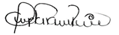
Angela Herlendy Pacheco Rincòn
Control Interno.

